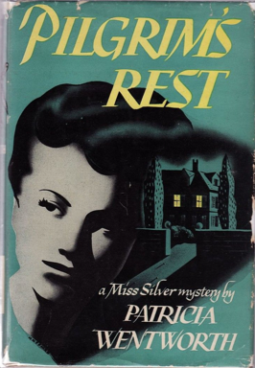

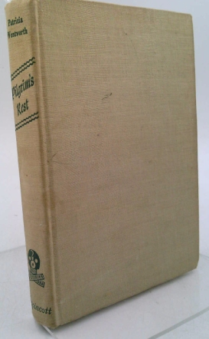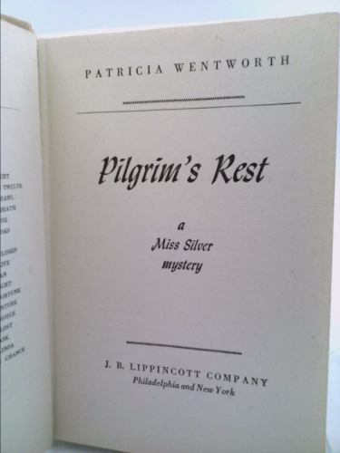

Wentworth, Patricia
Pilgrim’s rest
J. B. Lippincott Company (USA) (1946) first printing.

Суперобложка и внешний вид первого издания книги

